Министерство науки и высшего образования Российской Федерации
Севастопольский государственный университет
Высшая технологическая школа «Севастопольский приборостроительный институт»

Факультет ИТ

ОТЧЁТ
по лабораторной работе №7
ИССЛЕДОВАНИЕ СПОСОБОВ ПРИМЕНЕНИЯ ПОРОЖДАЮЩИХ ПАТТЕРНОВ ПРОЕКТИРОВАНИЯ ПРИ РЕФАКТОРИНГЕ ПО

Выполнил:
ст. гр. ИС/б-22-2-о
Мовенко К. М.
Проверил:

Севастополь
2025

ЦЕЛЬ РАБОТЫ

Исследовать возможность использования порождающих паттернов проектирования. Получить практические навыки применения порождающих паттернов при объектно-ориентированном проектировании и рефакторинге ПО.

ЗАДАНИЕ

- Изучить назначение и структуру паттерна Абстрактная фабрика;
- Применительно к программному продукту, выбранному для рефакторинга, проанализировать возможность использования паттерна Абстрактная фабрика. Для этого построить диаграмму классов, на диаграмме классов выделить семейства взаимосвязанных и совместно используемых классов, которые должны инстанцироваться совместно и при этом инстанцирующий их клиент не должен быть привязан к конкретным именам классов;
- Выполнить перепроектирование системы, использовав паттерн Абстрактная фабрика, изменения отобразить на диаграмме классов;
- Сравнить полученные диаграммы классов, сделать выводы о целесообразности использования паттернов проектирования для данной системы;
- На основе полученной UML-диаграммы модифицировать программный код, скомпилировать программу, выполнить её тестирование и продемонстрировать её работоспособность;

ХОД РАБОТЫ

Первым делом было проведено ознакомление с применением поведенческих паттернов в объектно-ориентированном программировании. Особое внимание было уделено паттерну Цепочка обязанностей.
Далее был рассмотрен фрагмент кода для рефакторинга (листинг 3.1).

Листинг 3.1 – Фрагмент кода для рефакторинга
#include <iostream>
#include <string>
using namespace std;

// Абстрактное ОРУЖИЕ
class Weapon {
public:
virtual void attack() = 0;
};

// МЕЧ (бить)
class Sword : public Weapon {
public:
void attack() override { cout << "Swinging the sword!\n"; }
};

// ЛУК (стрелять)
class Bow : public Weapon {
public:
void attack() override { cout << "Shooting an arrow!\n"; }
};

// Абстрактная БРОНЯ
class Armor {
public:
virtual void protect() = 0;
};

// ТЯЖЁЛАЯ БРОНЯ (Хавел)
class HeavyArmor : public Armor {
public:
void protect() override { cout << "YOU SHALL NOT TOUCH ME \n"; }
};

// ЛЁГКАЯ БРОНЯ
class LightArmor : public Armor {
public:
void protect() override { cout << "Fashion works badly at battle( \n"; }
};

// Персонаж (жёстко привязан к строкам)
class Character {
private:
string type;
Weapon* weapon = nullptr;
Armor* armor = nullptr;

public:
Character(Weapon* w, Armor* a) : weapon(w), armor(a) {}

~Character() {
delete weapon;
delete armor;
}

void attack() { weapon->attack(); }
void protect() { armor->protect(); }
};

// Код программы
int main() {
Character warrior(new Sword, new HeavyArmor);
warrior.attack();
warrior.protect();

cout << "-------------\n";

Character archer(new Bow, new LightArmor);
archer.attack();
archer.protect();

return 0;
}

Имеется ряд классов для оружия и брони, а также класс Character. В зависимости от переданного типа персонажа он обрастает соответствующим его классу снаряжением.
Код на вид написан вполне хорошо, снаряжение реализовано через наследные классы. Однако есть проблема с областью видимости объектов Weapon и Armor. Они создаются на стороне клиента, что не логично, а также не очевидно с точки зрения контроля времени жизни переменных.
Предлагается провести рефакторинг с применением паттерна Абстрактная фабрика, чтобы каждая конфигурация персонажа создавала для себя подходящие ей объекты.
Для лучшего понимания структуры программы была построена диаграмма классов (рисунок 3.1). Видно, что у клиента слишком много ассоциативных связей с классами, которые его не касаются.

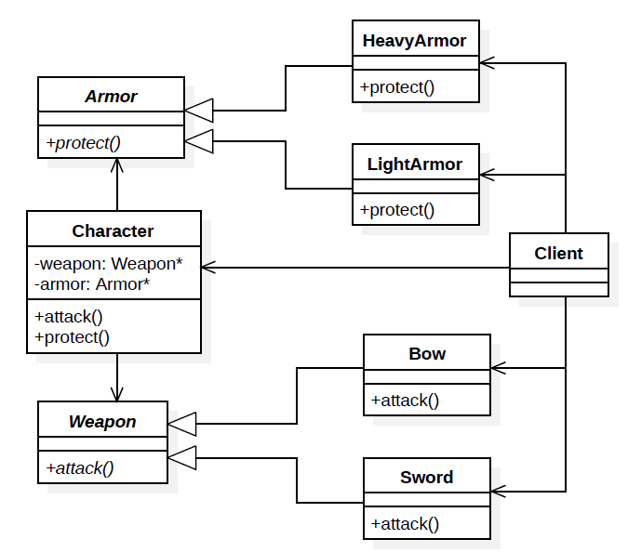
Рисунок 3.1 − Структура классов до рефакторинга

По диаграмме можно определить участников предстоящего рефакторинга. Клиент (функция main) работает с объектами Character, передавая им Armor и Weapon. Можно выделить семейства взаимосвязанных классов для лучника (Bow, LightArmor) и мечника (Sword, HeavyArmor).
Программа была перестроена так, чтобы клиенту не работал с объектами снаряжения напрямую, а передавал объекту персонажа соответствующую ему фабрику (рисунок 3.2).

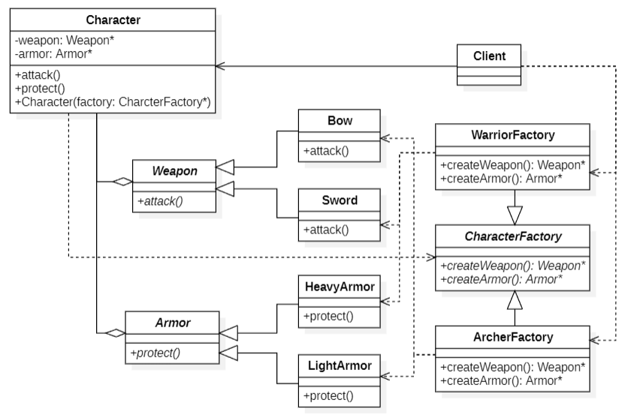
Рисунок 3.2 − Диаграмма классов паттерна «Абстрактная фабрика»

Структура получилась сложнее, чем в методических указаниях, поскольку реальным пользователем фабрик является не клиент, а создаваемый им объект Character. Тем не менее, она позволяет создавать новые конфигурации персонажа без редактирования кода класса персонажа.
Код программы был модифицирован с учётом проведённого рефакторинга (листинг 3.2).

Листинг 3.2 – Код с применением Абстрактной фабрики
#include <iostream>
#include <string>

using namespace std;

// Абстрактное ОРУЖИЕ
class Weapon {
public:
virtual void attack() = 0;
virtual ~Weapon() {}
};

// МЕЧ (бить)
class Sword : public Weapon {
public:
void attack() override { cout << "Swinging the sword!\n"; }
};

// ЛУК (стрелять)
class Bow : public Weapon {
public:
void attack() override { cout << "Shooting an arrow!\n"; }
};

// Абстрактная БРОНЯ
class Armor {
public:
virtual void protect() = 0;
virtual ~Armor() {}
};

// ТЯЖЁЛАЯ БРОНЯ (Хавел)
class HeavyArmor : public Armor {
public:
void protect() override { cout << "YOU SHALL NOT TOUCH ME \n"; }
};

// ЛЁГКАЯ БРОНЯ
class LightArmor : public Armor {
public:
void protect() override { cout << "Fashion works badly at battle( \n"; }
};

// абстрактная ФАБРИКА ПЕРСОНАЖЕЙ (звёзд)
class CharacterFactory {
public:
virtual Weapon* createWeapon() = 0;
virtual Armor* createArmor() = 0;
};

// ФАБРИКА МЕЧНИКОВ
class WarriorFactory : public CharacterFactory {
public:
Weapon* createWeapon() { return new Sword; };
Armor* createArmor() { return new HeavyArmor; };
};

// ФАБРИКА ЛУЧНИКОВ
class ArcherFactory : public CharacterFactory {
public:
Weapon* createWeapon() { return new Bow; };
Armor* createArmor() { return new LightArmor; };
};

// ПЕРСОНАЖ!!!!!
class Character {
private:
Weapon* weapon;
Armor* armor;

public:
Character(CharacterFactory* factory) {
weapon = factory->createWeapon();
armor = factory->createArmor();
}

~Character() {
delete weapon;
delete armor;
}

void attack() { weapon->attack(); }
void protect() { armor->protect(); }
};

// КОД ПРОГРАММЫ
int main() {
// фабрики держатся на стеке
WarriorFactory warriorData;
ArcherFactory archerData;

Character warrior(&warriorData);
warrior.attack();
warrior.protect();

cout << "-------------\n";

Character archer(&archerData);
archer.attack();
archer.protect();

return 0;
}

Код работоспособен – фабрики верно передают объектам персонажей нужное снаряжение (рисунок 3.3).

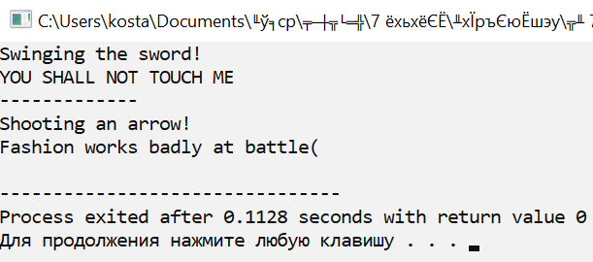
Рисунок 3.3 – Результат выполнения программы

ВЫВОД

В ходе работы было проведено ознакомление порождающими паттернами проектирования и принципами их применения в ООП. Отдельно был рассмотрен объектный Абстрактная фабрика.
В практических целях был проведён структурный анализ кода и его модификация. В результате непосредственная работа с семействами объектами была заменена обращением к фабрикам, объединяющих их.

